**１　「きてみてひらかたマップ」をクリックしてください。**

**閲覧方法**

**２　以下の操作方法により閲覧できます**

操作1

**：　【防災情報】にある【災害時協力井戸】をクリックします。**

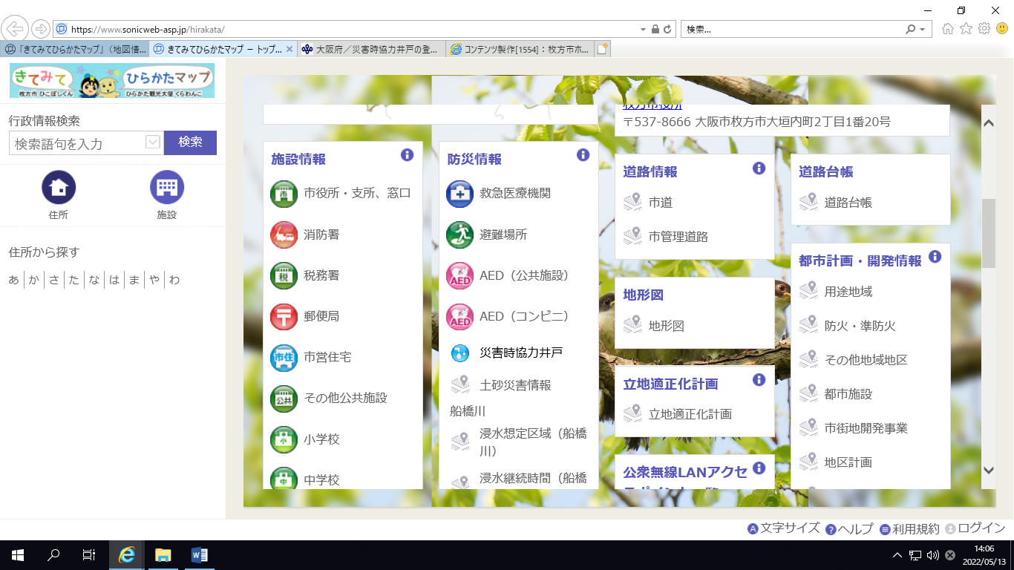

**防災情報**くりっく

**災害時協力井戸**くりっく

操作２

**：　利用規約をご確認の上、【同意する】をクリックしてください。**

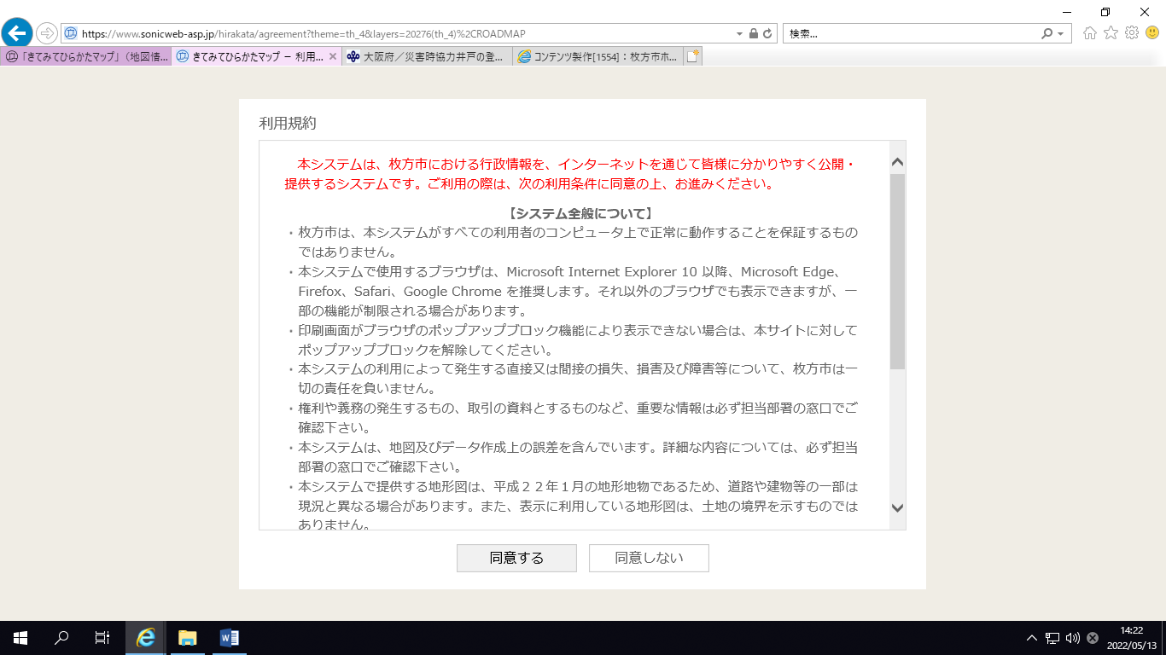

**同意する**

**:　画面左にある【行政情報検索】で住所等を入力するか【住所】、【施設】から検索します。**

操作３

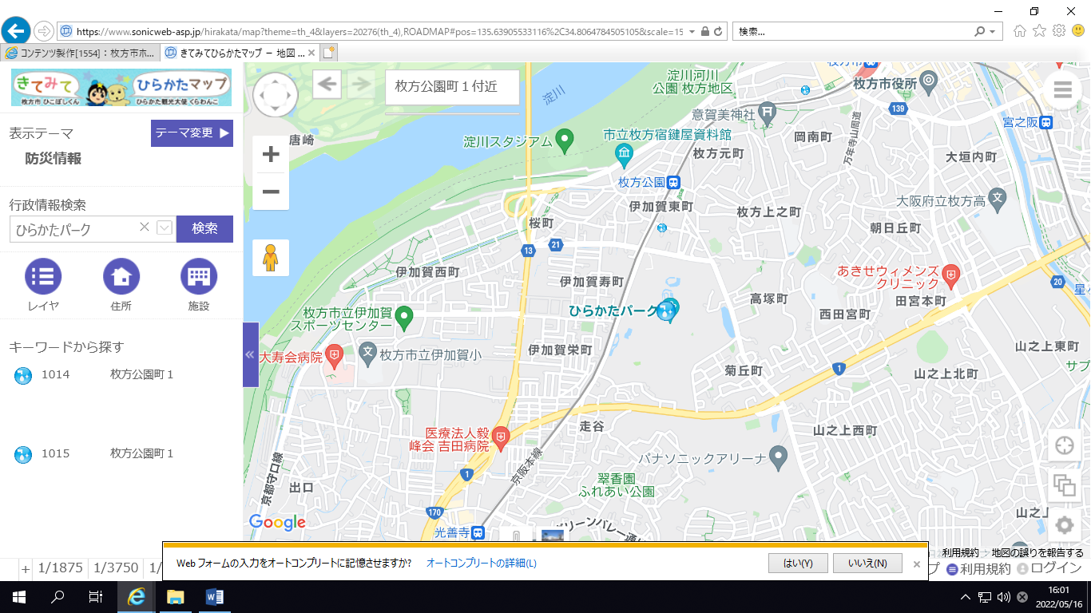

**行政情報検索**

**直接、住所等を入力**

**住所、施設**

**住所または施設をクリックすると、**

**下に選択肢が表示されるので、該当するものをクリック**

操作４

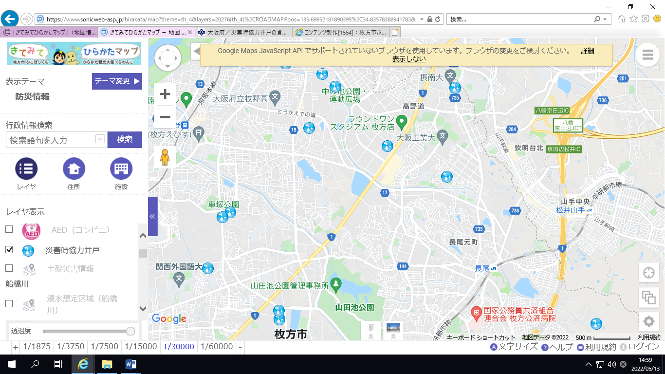

**:　 災害時協力井戸が水色　　マークで表示されます。**

**マークをクリックすると、提供者名、所在地等の情報が表示されます。**



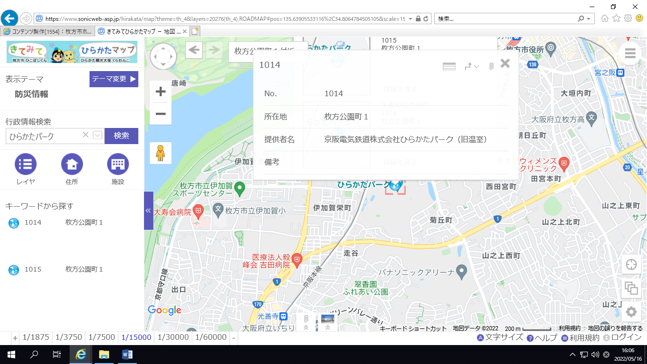



**災害時協力井戸のマーク**

